Los derechos humanos son sus derechos. Tómenlos, defiéndanlos, promuévanlos, entiéndanlos e insistan en ellos. Nútranlos y enriquézcanlos… Son lo mejor de nosotros. Denles Vida. Autor: Kofi Annan

Los derechos humanos son sus derechos. Tómenlos, defiéndanlos, promuévanlos, entiéndanlos e insistan en ellos. Nútranlos y enriquézcanlos… Son lo mejor de nosotros. Denles Vida.

PROPUESTA DIDACTICA PARA LA INCORPORACION DE HABILIDADES Y ACTITUDES PARA LA ENSEÑANZA DE LOS DERECHOS HUMANOS, A TRAVES DE UN METODO ACTIVO PARTICIPATIVO MEDIANTE LA CREACION DE UN ESTADO VIRTUAL PARA 4° MEDIO.

MARCELO CATALAN, DANIELA NUÑEZ, RODRIGO OLGUIN UNIVERSIDAD DE LAS AMERICAS, VIÑA DEL MAR,2015

GUÍA NÚMERO TRES:

LOS PARTIDOS POLITICOS

**Nombre de los profesores**: Marcelo Catalán, Daniela Núñez y Rodrigo Olguín

TE INVITAMOS A ANALIZAR LA FORMACION DE LOS PARTIDOS POLITICOS EN CHILE, POR MEDIO DE NUESTRA CARTA MAGNA

**Nombre del Estudiante: Fecha: Curso**:

|  |  |
| --- | --- |
| **Asignatura** | Historia, Geografía y Ciencias Sociales |
| **Unidad** | 1 Institucionalidad Chilena |
| **Contenido** | Los Derechos Humanos y su clasificación. |
| **Tiempo Estimado** | 1 hora y treinta minutos |
| **Objetivo de la Guía** | Analizar la participación de los Partidos Políticos en el Estado, a través del análisis al artículo 19 n°15 de la Constitución Política de Chile (Derecho de asociación) |

INICIO

**ACTIVEMOS NUESTROS CONOCIMIENTOS PREVIOS**

A. A continuación te presentamos dos videos explicativos, relacionados con El concepto de Partidos Políticos y como estos se dividen en un Estado. A partir de ello deberás desarrollar tres preguntas aplicando tus conocimientos previos y lo visto en ambos videos.



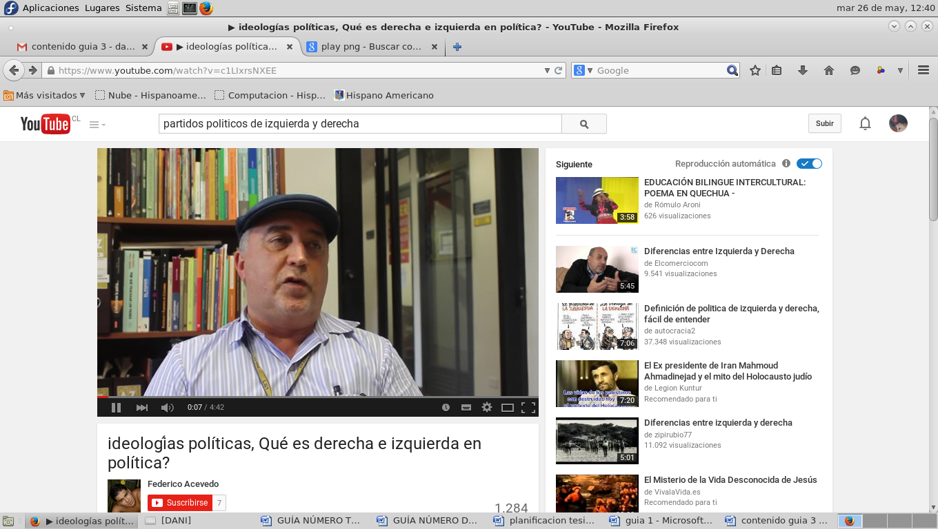

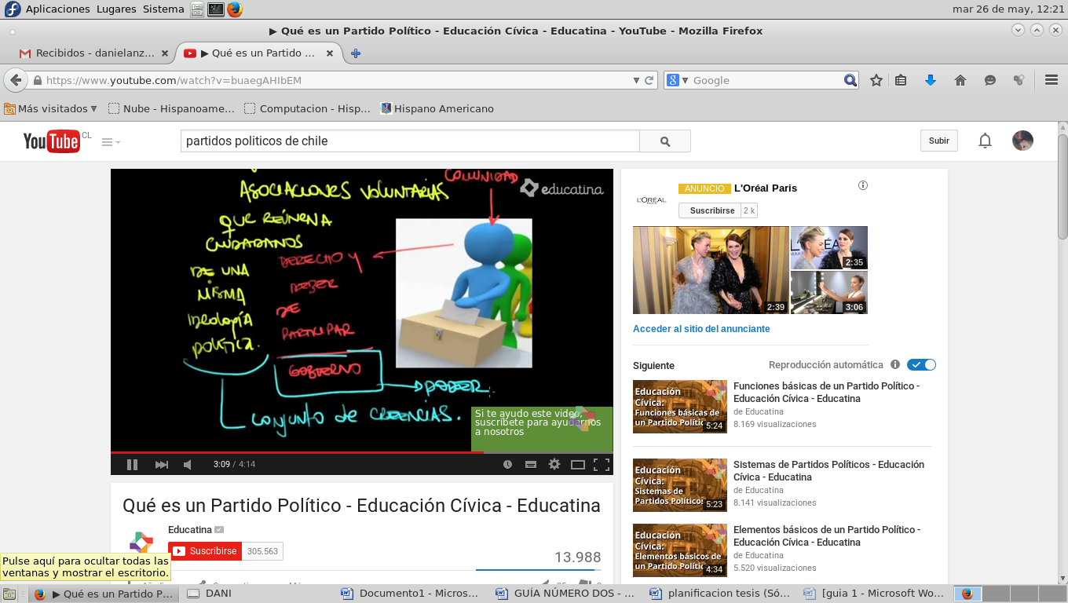

[](https://www.youtube.com/watch?v=buaegAHIbEM)



1. ¿Qué es un Partido Politico?

R: ___________________________________________________________________________________________________________________________________________________________________________________________________________________________________________________________________________________________________________________________________________________________________________________________________________________________________________________________________________________________________________________________________________________________________________________

2. ¿Qué Partidos Políticos CHILENOS conoces?

R:

___________________________________________________________________________________________________________________________________________________________________________________________________________________________________________________________________________________________________________________________________________________________________________________________________________________________________________________________________________________________________________________________________________________________________________________

3. ¿Cómo se dividen los partidos políticos y cuáles son sus posturas?

R:

_____________________________________________________________________________________________________________________________________________________________________________________________________________________________________________________________________________________________

CONTENIDO

**Artículo n° 15 de la Constitución Política de Chile**

Derecho a asociarse sin permiso previo

Para gozar de personalidad jurídica deben constituirse en conformidad a la ley

©

La Constitución Política garantiza el pluralismo político

Los partidos políticos no podrán intervenir en actividades ajenas a las que les son propias ni tener privilegio alguno o monopolio de la participación ciudadana

;;

Prohíbanse los grupos contrarios a la moral, el orden público y la seguridad del Estado.

Son inconstitucionales los partidos, movimientos u otras formas de organización cuyos objetivos, actos o conductas no respeten los principios básicos del régimen democrático y constitucional, procuren el establecimiento de un sistema totalitario, como asimismo aquellos que hagan uso de la violencia, la propugnen o inciten a ella como método de acción política. Corresponderá al Tribunal Constitucional declarar esta inconstitucionalidad.

DESARROLLO

B. A partir de las siguientes citas, desarrolla el procedimiento ya aprendido de “análisis de fuentes”, en donde se te presenta dos extractos del Articulo 19 n° 15 de la Constitución Política de Chile referido a los Partidos Políticos.

“Los partidos políticos no podrán intervenir en actividades ajenas a las que les son propias ni tener privilegio alguno o monopolio de la participación ciudadana; la nómina de sus militantes se registrará en el servicio electoral del Estado, el que guardará reserva de la misma, la cual será accesible a los militantes del respectivo partido; su contabilidad deberá ser pública; las fuentes de su financiamiento no podrán provenir de dineros, bienes, donaciones, aportes ni créditos de origen extranjero; sus estatutos deberán contemplar las normas que aseguren una efectiva democracia interna”

La Constitución Política garantiza el pluralismo político. Son inconstitucionales los partidos, movimientos u otras formas de organización cuyos objetivos, actos o conductas no respeten los principios básicos del régimen democrático y constitucional, procuren el establecimiento de un sistema totalitario, como asimismo aquellos que hagan uso de la violencia, la propugnen o inciten a ella como método de acción política.

Sin perjuicio de las demás sanciones establecidas en la Constitución o en la ley, las personas que hubieren tenido participación en los hechos que motiven la declaración de inconstitucionalidad a que se refiere el inciso precedente, no podrán participar en la formación de otros partidos políticos, movimientos u otras formas de organización política, ni optar a cargos públicos de elección popular ni desempeñar los cargos que se mencionan en los números 1) a 6) del artículo 57, por el término de cinco años, contado desde la resolución del Tribunal. Si a esa fecha las personas referidas estuvieren en posesión de las funciones o cargos indicados, los perderán de pleno derecho.

|  |  |  |  |
| --- | --- | --- | --- |
|  | Cita 1 | Cita 2 | Cita 3 |
| Fecha y autor |  |  |  |
| Tema central |  |  |  |
| Qué es lo que se dice del tema |  |  |  |

C. Con los conocimientos que ya adquirirse acerca de los Partidos Políticos y su funcionalidad dentro de un Estado, ahora en conjunto con tu grupo de trabajo crea un Partido Político (con su nombre respectivo), teniendo como base ideas rectoras de un partido ya existente en Chile, por ejemplo el Partido Demócrata Cristiana. Luego de que tengas listo tu Partido Político debes ingresar al Wix del curso e integrar tu Partido en el.

R:

___________________________________________________________________________________________________________________________________________________________________________________________________________________________________________________________________________________________________________________________________________________________________________________________________________________________________________________________________________________________________________________________________________________________________________________________________________________________________________________________________________________________________________________.

Cierre

Un **partido político** es una entidad de interés público con el fin de promover la participación de los [ciudadanos](http://es.wikipedia.org/wiki/Ciudadano) en la vida democrática y contribuir a la integración de la representación nacional; los individuos que la conforman comparten intereses, visiones de la realidad, principios, valores, proyectos y objetivos comunes, para de una forma u otra alcanzar el control del gobierno o parte de él, para llevar a la práctica esos objetivos.Es el encargado de presentar candidatos para ocupar los diferentes cargos políticos y paraeso, moviliza el apoyo electoral. También contribuye a organizar y orientar la labor legislativa, y articula y agrega nuevos intereses y preferencias de los ciudadanos.Es esencial para contribuir a estructurar el apoyo político a determinados programas, intereses socio-económicos yvalores.

D. A continuación te presentamos una pregunta de reflexión ligada al tema visto en clases:

¿Cuál es la importancia que poseen los Partidos Políticos dentro de un Estado Democrático?

R: _____________________________________________________________________________________________________________________________________________________________________________________________________________________________________________________________________________________________________________________________________________________________________________________________________________________________________________________________________________________________________________________________________________________________________________________________________________________________________________________________________________________________________________________________________________________________________________________________________________________________________________________________________________

¡**Autoevaluemos nuestro progreso!**

Señala con un X según corresponda:

|  |  |  |
| --- | --- | --- |
| Criterios | SI | NO |
| Hice todas las actividades |  |  |
| Trabaje a conciencia |  |  |
| Trabaje colaborativamente |  |  |
| Respete la opinión de los demás |  |  |

A continuacion te presentamos una actividad en Educaplay para que puedas aplicar los conocimientos adquiridos durante la clase. Puedes realizarlo luego del termino de la clase o en sus casas

<http://www.educaplay.com/es/recursoseducativos/1934059/partidos_politicos_y_constituc.htm>



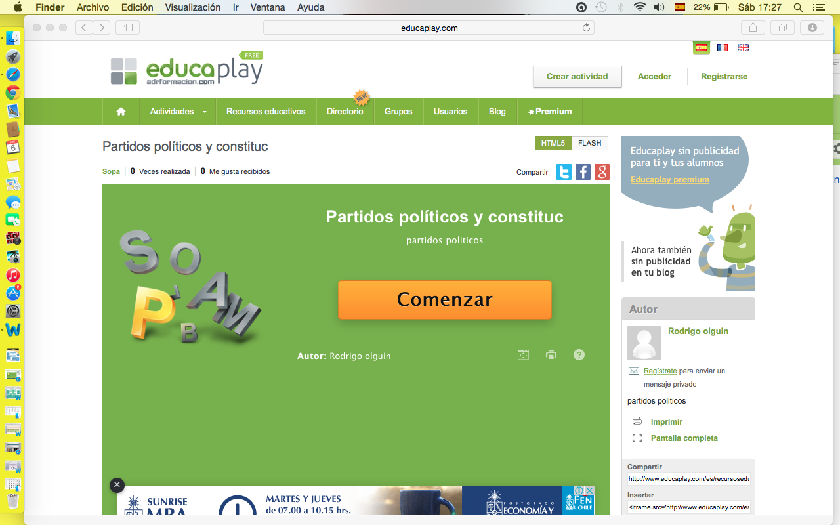

[](http://www.educaplay.com/es/recursoseducativos/1934059/partidos_politicos_y_constituc.htm)

**Rubrica de Evaluación**

|  |  |  |  |
| --- | --- | --- | --- |
| Criterios | Excelente (15 -11 puntos) | Bien (10 -6 puntos) | Insatisfactorio ( 5- 1 puntos) |
| Desarrollo de todas las actividades | El estudiante desarrolla cada actividad descrita en la Guía de manera ordenada. | El estudiante desarrolla medianamente las actividades, en donde en muchas de ellas las deja a medias. | El estudiante no desarrolla las actividades de la guía. |
| Desarrollo del análisis de citas | El estudiante desarrolla correctamente el cuadro de análisis de citas | El estudiante desarrolla medianamente el cuadro entregado para el | El estudiante no desarrolla el análisis de citas |
| Creación de un Partido Político | El estudiante crea su partido Político, con un nombre y con ideas rectoras de otro partido ya existente subiéndolo al Wix del curso. | El estudiante crea bien el partido político con su nombre respetivo, sin embargo no desarrolla su partido a partir de ideas rectoras de otro ya existente y lo ingresa al Wix del curso. | El estudiante no desarrolla la actividad. |
| Entrega a tiempo | El estudiante entrega en el día y la hora señalada por el profesor todas las actividades. | **­­­­­­­­­­­________________________** | El estudiante no entrega las actividades en las fechas asignadas. |

GUIÓN DEL PROFESOR

NÚMERO 3

|  |  |
| --- | --- |
| Unidad | Número 1 “Institucionalidad Chilena” |
| Asignatura | Historia, Geografía y Ciencias Sociales |
| Objetivo de la Propuesta | Analizar la relación entre los derechos humanos y la institucionalidad chilena a través del método activo participativo mediante la creación de un estado virtual generando actitudes de respeto, participación y tolerancia, apoyando el aprendizaje de necesidades educativas permanentes y fortaleciendo el estilo de aprendizaje auditivo |
| Objetivo de la clase | Analizar Analizar la participación de los Partidos Políticos en el Estado, a través del análisis al artículo 19 n°15 de la Constitución Política de Chile ( Derecho de asociación) |
| Contenido | Constitución Chilena: Definición  Derechos Humanos: Definición y Evolución Histórica |
| Tiempo Estimado | 2 horas pedagógicas ( 1:30 cronológicas ) |
| Objetivos de Aprendizaje (OA) | Reconocer las formas de organización de los partidos politicos y las caracteristicas para su origen o creacion. Ademas de la representatividad que poseen dentro de un Estado democratico. |

**Inicio:**Tiempo estimado para este módulo de 15 minutos**.**

El profesor entra a la sala de clases y saluda a los estudiantes, realiza las actividades administrativas correspondientes (pasar la lista, detallar los elementos en el leccionario, etc.). Luego de esto, el profesor da a conocer el objetivo que se desarrollará en la clase y se da comienza a la apertura del Power Point, de las guías didácticas de los estudiantes. Al abrir esta sus materiales de la clase se comienza con la muestra de dos videos que se encuentra en el siguiente link:https://www.youtube.com/watch?v=buaegAHIbEMy en https://www.youtube.com/watch?v=6rUslEiqvww. Luego de ello, darán paso a desarrollar las preguntas que se asocian a partir del video.

En caso que no se puedan ver ambos videos en clase, como inicio de esta se puede utilizar el siguiente link para poder realizar de todas formas la actividad :

http://historiapolitica.bcn.cl/partidos_politicos

**Desarrollo:** Tiempo estimado para este módulo es de 60 minutos

El profesor da comienza a utilizar el Power Point, con el tema de Los Partidos Políticos, su formación, su función y la relevancia de estos**.** Es por ello, que al término del contenido se da paso al desarrollo de las actividades que la GuíadidácticaNúmero 3 del estudiante que propone para su puesta en práctica.

El profesor debe ser el encargado de mediar el aprendizaje con el estudiante, de lograr que ellos puedan desarrollar sus actividades a partir del conocimiento que ya adquirió durante los minutos previos. También, en conjunto con una lista de cotejo que se presenta a continuación, debe evaluar la forma en que los estudiantes se relacionan con sus compañeros, demostrando respeto y tolerancia frente a las opiniones e ideas que presenten cada uno, entendiendo que cada elemento es relevante para ir formando las actividades que se van presentando en la guía.

En todo momento, el Power Point es un guía o un cronometro para que los estudiantes puedan ir desarrollando las actividades de acuerdo se vaya indicando.

En las actividades, el estudiante debe desarrollarlas en los siguientes tiempos:

1. Activacion de conocimientos previos: en esta actividad, el estudiante en ver los dos videos y responder las preguntas asociadas a ellos debe desarrollarlos en un maximo de 15 minutos.
2. Análisis de Fuentes: en el analisis de las citas relacionada con la constitucion, debe tener un tiempo macimo de 15 minutos para el desarrollo del cuadro.
3. Creacion de un Partido Politico: los estudiantes, formados en sus respectivos grupos deben formar sus propios partidos politicos, para esta actividad deben tener un maximo de 30 minutos .
4. Cierre: el estudiante tendra 5 minutos para el desarrollo de las preguntas asociadas a esta sección.

**Lista de Cotejo**

|  |  |  |
| --- | --- | --- |
| Criterios | Si | No |
| Respeto hacia sus compañeros |  |  |
| Trabajo Colaborativo |  |  |
| Tolerancia frente a las opiniones de los demás |  |  |

Nombre del estudiante: Puntaje:

Puntaje

**Cierre:** Tiempo estimado para este módulo es de 15 minutos

Finalmente, el profesor da el tiempo para que los estudiantes realicen la pregunta de cierre que propone la guía en donde los estudiantes deben desarrollar la importancia de los Partidos Políticos dentro del marco de un Estado Democrático. Al terminar esto, se da a conocer algunas respuestas de los estudiantes y se comentan en la sala. Para dar termino, ellos responden su autoevaluación y el profesor da la orden de enviar dicha guía a cualquiera de sus correos electrónicos; catalán.micheas@gmail.com; danielanzc@gmail.com; ro.olguin88@gmail.com.

El profesor da término a la clase, hasta que tocan el timbre para el recreo, los estudiantes se levantan de sus puestos, recogen los papeles y se van al patio del colegio.